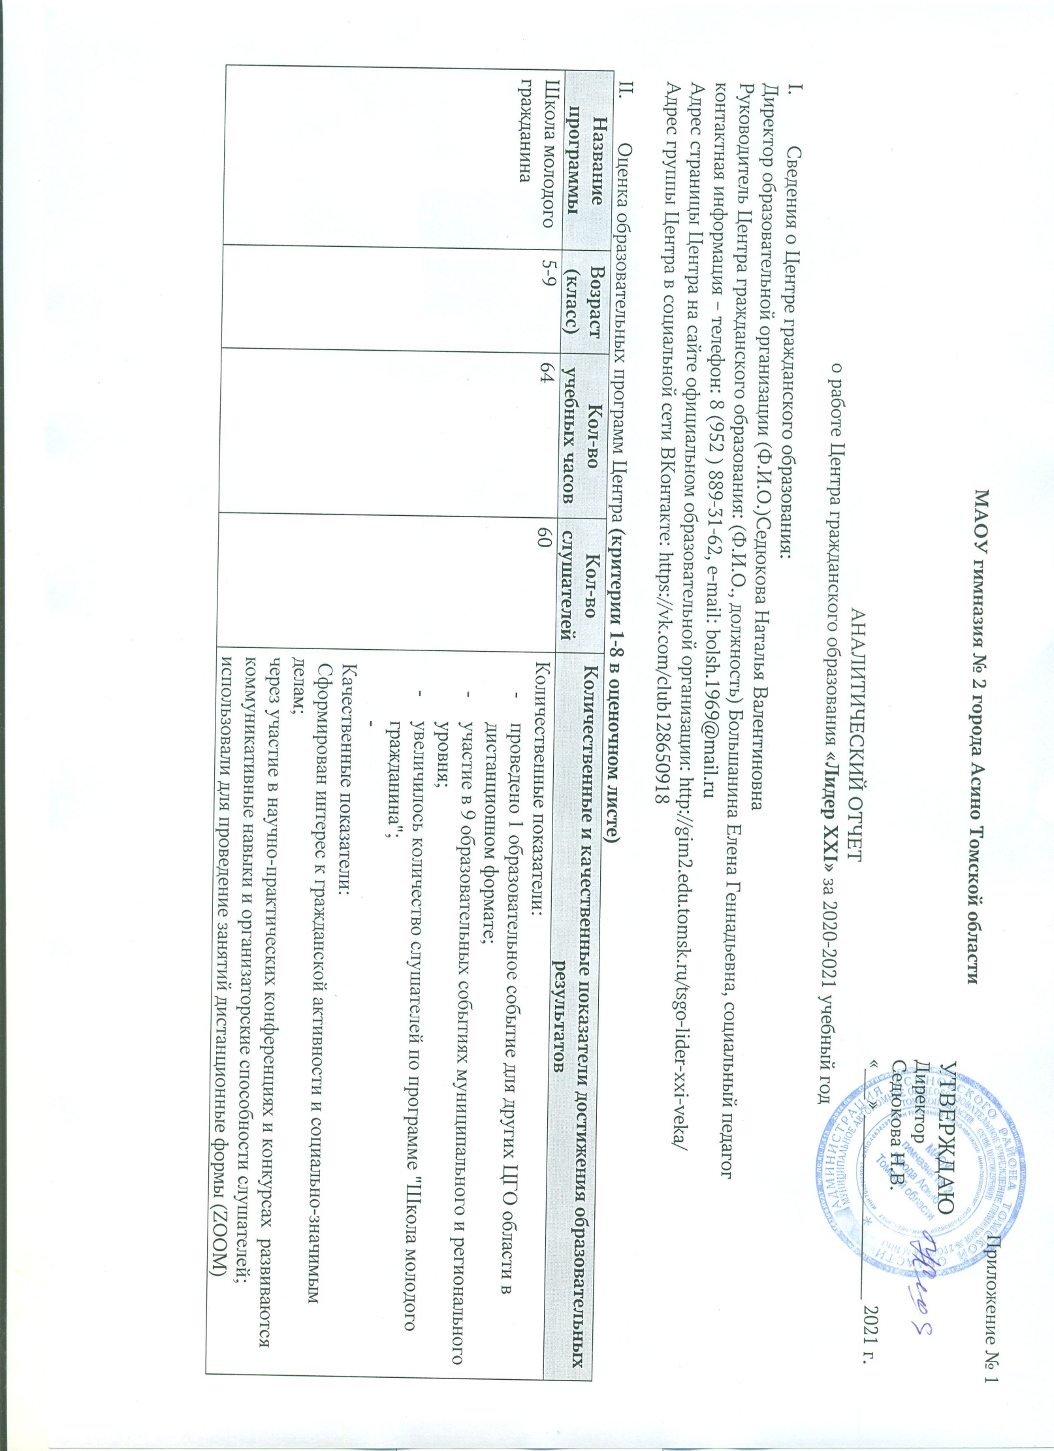

1. Оценка условий организации образовательной деятельности для реализации Программы **(критерии 9-14)**

Сведения о преподавателях

|  |  |  |  |  |
| --- | --- | --- | --- | --- |
| **№ п/п** | **Фамилия, имя, отчество** | **Год**  **рождения** | **Место работы,**  **учебы, должность** | **Тема, организация и год повышения квалификации**  (только для педагогических работников) |
|  | Данилкина Вера Борисовна | 27.03.1976 | МАОУ гимназия № 2  Зам.директора по УВР | "Деятельность педагога в условиях реализации ФГОС среднего общего образования, 06.-11.09.2019  "Технологии управления образовательной организацией: Разработка проекта онлайн-курса" 15-21.06. 2020 |
|  | Двилис Анастасия Павловна | 06.10.1980 | Воспитатель | "Особенности профессиональной деятельности педагогов дополнительного образования в рамках реализации регионального приоритетного проекта "Доступное дополнительное образование для детей в Томской области, 06.11-19.11.2018 год |
|  | Большанина Елена Геннадьевна | 30.07.1969 | Социальный педагог | «Педагогические условия эффективного процесса воспитания и социализации в контексте Стратегии развития воспитания в РФ на период до 2025 года»  ОГБУ ДПО «ТОИПКРО» - 2020 год |

**Список социальных партнеров образовательной организации по реализации образовательной Программы**

|  |  |  |  |
| --- | --- | --- | --- |
| **№ п/п** | **Наименование социального партнера** | **Вклад социального партнера в реализацию Программы** | **Сроки действия заключенного договора (даты: от - до)** |
|  | ОГБУ «РЦРО» | Научно-методическое, информационное, организационное, экспертное сопровождение инновационной и экспериментальной деятельности организации при наличии плана работы, утвержденных обеими сторонами. Содействие в тиражировании, издании, распространении и представлении продуктов совместной деятельности. Размещение информации об организации на странице «Партнеры» на официальном сайте. | Будет заключен в сентябре 2021 на период до 31.12.2025 г. |
|  | МБУ Асиновская межпоселенческая централизованная библиотечная система | Информационное, организованное сопровождение в профилактике табакокурении и распространении ЗОЖ | заключен |
|  | ГДК «Восток» | Информационное, организационное, экспертное сопровождение агитбригады «Мы дружим народами» | заключен |
|  | МАОУ ДЮСШ 1 | организованное сопровождение в профилактике и распространении ЗОЖ | заключен |

1. Оценка результатов образовательной деятельности Центра по реализации Программы **(критерии 16-25)**

Результаты аттестационных испытаний

|  |  |  |  |  |  |  |  |  |  |  |
| --- | --- | --- | --- | --- | --- | --- | --- | --- | --- | --- |
| **№ п/п** | **Фамилия, имя слушателя** | **Место учебы, работы** | **Класс** | **Форма аттестации** | **№ удосто-верения** | **Достижения уровня (указываются коды)** | | | | |
| **школьного** | **муници-пального** | **региональ-ного** | **федера-льного** | **междуна-родного** |
|  | Втюрина Анастасия | МАОУ гимназия № 2 г. Асино | 9 | Проведение акции, выступление, выступление, викторина |  |  | 02 | 07 |  |  |
|  | Васильева Екатерина | МАОУ гимназия № 2 г. Асино | 9 | Проведение акции, выступление, выступление, викторина |  |  | 02 | 07 |  |  |
|  | Данилкин Егор | МАОУ гимназия № 2 г. Асино | 9 | Проведение акции, выступление, выступление, викторина |  |  | 02 | 01 |  |  |
|  | Каргин Станислав | МАОУ гимназия № 2 г. Асино | 9 | Проведение акции, выступление, выступление, викторина |  |  | 02 | 07 |  |  |
|  | Окушко Екатерина | МАОУ гимназия № 2 г. Асино | 9 | Проведение акции, выступление, выступление, викторина |  |  | 03, | 07 |  |  |
|  | Размазина Екатерина | МАОУ гимназия № 2 г. Асино | 9 | Проведение акции, выступление, выступление, викторина |  |  | 03, | 07 |  |  |
|  | Слободчикова Екатерина | МАОУ гимназия № 2 г. Асино | 9 | Проведение акции, выступление, выступление, викторина |  |  | 03, | 01 |  |  |
|  | Фурсов Яков | МАОУ гимназия № 2 г. Асино | 9 | Проведение акции, выступление, выступление, викторина |  |  | 03, | 07 |  |  |
|  | Черкашин Дмитрий | МАОУ гимназия № 2 г. Асино | 9 | Проведение акции, выступление, выступление, викторина |  |  | 03, | 07 |  |  |
|  | Слободчиков Степан | МАОУ гимназия № 2 г. Асино | 3 | Викторина, презентация |  |  |  | 09 |  |  |
|  | Егорова Анна | МАОУ гимназия № 2 г. Асино | 3 | Викторина, презентация |  |  |  | 09 |  |  |
|  | Данилкина Светлана | МАОУ гимназия № 2 г. Асино | 4 | Викторина, презентация, презентация |  |  |  | 09 |  |  |
|  | Волкова Полина | МАОУ гимназия № 2 г. Асино | 4 | Викторина, презентация |  |  |  | 09 |  |  |
|  | Аббасова Камилла | МАОУ гимназия № 2 г. Асино | 1 | Викторина, презентация |  |  |  | 09 |  |  |
|  | Чертенков Мирослав | МАОУ гимназия № 2 г. Асино | 5 | Викторина, презентация |  |  |  | 08 |  |  |
|  | Ожеред Екатерина | МАОУ гимназия № 2 г. Асино | 6 | Викторина, презентация |  |  |  | 10 |  |  |
|  | Смехов Мирон | МАОУ гимназия № 2 г. Асино | 7 | Тестовые задания, викторина |  |  |  | 05 |  |  |
|  | Бебенин Илья | МАОУ гимназия № 2 г. Асино | 7 | Тестовые задания, викторина |  |  |  | 05 |  |  |
|  | Батурин Вадим | МАОУ гимназия № 2 г. Асино | 7 | Тестовые задания, викторина |  |  |  | 07 |  |  |
|  | Каримов Кирилл | МАОУ гимназия № 2 г. Асино | 7 | Тестовые задания, викторина |  |  |  | 07 |  |  |
|  | Леконцева Виктория | МАОУ гимназия № 2 г. Асино | 7 | Тестовые задания, викторина |  |  |  | 07 |  |  |
|  | Разумова Дарья | МАОУ гимназия № 2 г. Асино | 7 | Тестовые задания, викторина |  |  |  | 07 |  |  |
|  | Филимонова Ольга | МАОУ гимназия № 2 г. Асино | 7 | Тестовые задания, викторина |  |  |  | 07 |  |  |
|  | Юрьев Александр | МАОУ гимназия № 2 г. Асино | 7 | Тестовые задания, викторина |  |  |  | 07 |  |  |
|  | Яськов Александр | МАОУ гимназия № 2 г. Асино | 7 | Тестовые задания, викторина |  |  |  | 07 |  |  |
|  | Прокопчук Савелий | МАОУ гимназия № 2 г. Асино | 7 | Тестовые задания, викторина |  |  |  | 05 |  |  |
|  | Хитров Евгений | МАОУ гимназия № 2 г. Асино | 7 | Тестовые задания, викторина |  |  |  | 05 |  |  |
|  | Субботина Мария | МАОУ гимназия № 2 г. Асино | 6 | Тестовые задания, викторина |  |  |  | 06 |  |  |
|  | Смехова Ангелина | МАОУ гимназия № 2 г. Асино | 6 | Тестовые задания, викторина |  |  |  | 06 |  |  |
|  | Каширо Таисия | МАОУ гимназия № 2 г. Асино | 6 | Тестовые задания, викторина |  |  |  | 06 |  |  |
|  | Хоцкин Никита | МАОУ гимназия № 2 г. Асино | 6 | Тестовые задания, викторина |  |  |  | 06 |  |  |
|  | Хохрякова Ксения | МАОУ гимназия № 2 г. Асино | 6 | Тестовые задания, викторина |  |  |  | 07 |  |  |
|  | Семашко Екатерина | МАОУ гимназия № 2 г. Асино | 11 | Видеоролик |  |  |  | 04 |  |  |
|  | Казакова Алена | МАОУ гимназия № 2 г. Асино | 11 | Видеоролик |  |  |  | 04 |  |  |
|  | Кологривов Григорий | МАОУ гимназия № 2 г. Асино | 11 | Видеоролик |  |  |  | 04 |  |  |
|  | Нестеров Тимофей | МАОУ гимназия № 2 г. Асино | 11 | Видеоролик |  |  |  | 04 |  |  |
|  | Варламов Степан | МАОУ гимназия № 2 г. Асино | 11 | Видеоролик |  |  |  | 04 |  |  |
|  | Волковицкая Ирина | МАОУ гимназия № 2 г. Асино | 11 | Видеоролик |  |  |  | 04 |  |  |
|  | Дерябин Артем | МАОУ гимназия № 2 г. Асино | 11 | Видеоролик |  |  |  | 04 |  |  |
|  | Колегова Валерия | МАОУ гимназия № 2 г. Асино | 11 | Видеоролик |  |  |  | 04 |  |  |
|  | Залипаев Данила | МАОУ гимназия № 2 г. Асино | 8 | Видеоролик |  |  |  | 04 |  |  |
|  | Шашков Андрей | МАОУ гимназия № 2 г. Асино | 8 | Видеоролик |  |  |  | 04 |  |  |
|  | Кожемякина Ульяна | МАОУ гимназия № 2 г. Асино | 8 | Видеоролик |  |  |  | 04 |  |  |
|  | Верховцева Екатерина | МАОУ гимназия № 2 г. Асино | 8 | Видеоролик |  |  |  | 04 |  |  |
|  | Кириленко Роман | МАОУ гимназия № 2 г. Асино | 8 | Видеоролик |  |  |  | 04 |  |  |
|  | Семенов Всеволод | МАОУ гимназия № 2 г. Асино | 8 | Видеоролик |  |  |  | 04 |  |  |
|  | Нечаева Ксения | МАОУ гимназия № 2 г. Асино | 6 | Видеоролик |  |  |  | 04 |  |  |
|  | Великосельская Алина | МАОУ гимназия № 2 г. Асино | 6 | Видеоролик |  |  |  | 04 |  |  |
|  | Дорожкина Арина | МАОУ гимназия № 2 г. Асино | 6 | Видеоролик |  |  |  | 04 |  |  |
|  | Кузнецова Ксения | МАОУ гимназия № 2 г. Асино | 6 | Видеоролик |  |  |  | 04 |  |  |
|  | Козлова Алиса | МАОУ гимназия № 2 г. Асино | 6 | Видеоролик |  |  |  | 04 |  |  |
|  | Круглякова Екатерина | МАОУ гимназия № 2 г. Асино | 5 | Видеоролик |  |  |  | 04 |  |  |
|  | Алекс Александра | МАОУ гимназия № 2 г. Асино | 5 | Видеоролик |  |  |  | 04 |  |  |
|  | Давыдов Макар | МАОУ гимназия № 2 г. Асино | 5 | Видеоролик |  |  |  | 04 |  |  |
|  | Климовских Арина | МАОУ гимназия № 2 г. Асино | 5 | Видеоролик |  |  |  | 04 |  |  |
|  | Позднякова Василиса | МАОУ гимназия № 2 г. Асино | 5 | Видеоролик |  |  |  | 04 |  |  |
|  | Федорова Диана | МАОУ гимназия № 2 г. Асино | 5 | Видеоролик |  |  |  | 04 |  |  |
|  | Данилкин Егор | МАОУ гимназия № 2 г. Асино | 5 | Видеоролик |  |  |  | 04 |  |  |
|  | Черкашин Дмитрий | МАОУ гимназия № 2 г. Асино | 5 | Видеоролик |  |  |  | 04 |  |  |
|  | Сорока Артем | МАОУ гимназия № 2 г. Асино | 5 | Видеоролик |  |  |  | 04 |  |  |
| **ИТОГО** | | | | | |  | 9 | 60 |  |  |

Перечень образовательных событий

|  |  |  |
| --- | --- | --- |
| **Код** | **Название мероприятия** | **Позиции, вид деятельности (конкурс, выступление, организатор, экспертиза)** |
| 01 | Областной фестиваль «Бумеранг Добра» | Конкурс , участие |
| 02 | Конкурс агитбригад "Мой выбор – здорового образа жизни" в рамках XV районной молодежной антитеррористической акции «Маршрут здоровья» | Конкурс , выступление, 2 место |
| 03 | Районный конкурс агитбригад «Дружим народами» | Конкурс , выступление, 2 место |
| 04 | Областной конкурс "Социальной рекламы по безопасности дорожного движения" | Конкурс , участие |
| 05 | Региональный конкурс "Мы с космосом на Ты!" | Квиз, организатор |
| 06 | Региональный конкурс "Мы дети - Галактики!" | Конкурс, 2 место |
| 07 | Межмуниципальный "60 лет полету в космос" | Google викторина, участие |
| 08 | VII открытая проектно-исследовательская конференция"Шаг в будущее" | Конференция , 1 место |
| 09 | Областной конкурс "Моя Родина - Россия!" | Конкурс, 1 место, 2 место, 3 место |
| 10 | Районный конкурс "Ученик года" | Конкурс, победители в номинации "Открытие года" |

**Публичное представление преподавателями результатов инновационной деятельности Центра на научно-практических конференциях**

|  |  |  |  |  |
| --- | --- | --- | --- | --- |
| **№** | **Уровень конференции**  (школьный, муниципальный, региональный, федеральный, международный) | **Название мероприятия** | **Дата проведения** | **Фамилия И.О. выступающего** |
|  | нет | нет | нет | нет |

**Организация образовательных событий по теме Программы**

|  |  |  |  |  |  |
| --- | --- | --- | --- | --- | --- |
| **№** | **Уровень мероприятия**  (муниципальный, региональный, региональный с участием представителей их других субъектов РФ, федеральный, международный) | **Название мероприятия** | **Дата проведения** | **Продолжи-тельность мероприятия** (час) | **Количество участников**  (обучающихся, педагогов и т.д.) |
|  | Региональный | Мы с космосом на Ты! | 07.04.2021 | 1 час | 33 |

**Экспертная деятельность преподавателей Центра по теме Программы**

|  |  |  |  |  |  |
| --- | --- | --- | --- | --- | --- |
| **№** | **Уровень мероприятия**  (муниципальный, региональный, федеральный, международный) | **Содержание экспертизы** | **Сроки проведения** | **Продолжи-тельность работы** (час) | **Фамилия И.О. эксперта** |
|  | нет | нет | нет | нет | **нет** |

**Публикации в методических изданиях по теме Программы**

|  |  |  |  |  |  |
| --- | --- | --- | --- | --- | --- |
| **№** | **Издательство** | **Название публикации** | **Дата выхода издания** | **Количество страниц** формата А4, интервал 1,5, шрифт 14 | **Фамилия И.О. автора** |
|  | нет | нет | нет | нет | **нет** |

**Публикации в муниципальныхСМИ по теме Программы**

|  |  |  |  |  |
| --- | --- | --- | --- | --- |
| **№** | **Наименование СМИ** | **Название публикации** | **Дата выхода публикации** | **Фамилия И.О. автора** |
|  | нет | нет | нет | нет |

**Публикации в региональныхСМИ по теме Программы**

|  |  |  |  |  |
| --- | --- | --- | --- | --- |
| **№** | **Наименование СМИ** | **Название публикации** | **Дата выхода публикации** | **Фамилия И.О. автора** |
|  | нет | нет | нет | нет |

1. Перспективы деятельности Центра.

В центре гражданского "Лидер XXI" века планируется смена руководителя центра, привлечение новых социальных партнеров, участие слушателей в образовательных событиях регионального уровня.

Анализ работы показал, что мало информационного материала в СМИ о деятельности ЦГО "Лидер XXIвека", поэтому в плане работы ставим на обязательным освещение деятельности центра 1 раз в месяц.

В рамках программы планируется провести "Классные встречи" с выпускниками гимназии, т.к. в 2021 году гимназии исполнилось 115 лет.

Оказание методической помощи по открытию Центра гражданского образования в других организациях не планируется, но готовы сами перенимать опыт других центров.

Планируем проанализировать список сетевых партнеров и его расширить ( самозанятые, Центр занятости населения Асиновского района).

Дата 30.08.2021

Руководитель Центра Большанина Е.Г.